|  | | | |
| --- | --- | --- | --- |
| **NAMA PROGRAM** | PENGURUSAN PERNIAGAAN | | |
| **SEMESTER** | 2 | | |
| **KOD DAN NAMA KURSUS** | CBF 2114 PENGURUSAN PEROLEHAN | | |
| **KOD DAN NAMA UNIT KOMPETENSI** | C03 OFFICE PROCUREMENT HANDLING | | |
| **STANDARD KANDUNGAN** | 1. **PENYEDIAAN BORANG PERMOHONAN PEROLEHAN** 2. PENGENDALIAN PENERIMAAN DOKUMEN PEROLEHAN 3. PENGENDALIAN PEMBELIAN BARANG | | |
| **BIL NOTA PEMBELAJARAN** | **1/3** | **BIL MUKA SURAT** | **01 daripada 17** |

# TAJUK:

**PENYEDIAAN BORANG PERMOHONAN PEROLEHAN**

# TUJUAN:

Kertas Penerangan ini bertujuan untuk memberi kefahaman dan pengetahuan kepada pelajar tentang jenis borang permohonan, prosedur permohonan perolehan, jenis dokumen perolehan serta garis panduan Perolehan Hijau (*Green Procurement*).

# PENERANGAN:

Proses permohonan merupakan tindakan pertama untuk kakitangan organisasi memohon perolehan keperluan mereka seperti pembelian peralatan atau permintaan untuk menghadiri kursus latihan. Permintaan atau permohonan boleh dibuat dengan melengkapkan borang permohonan secara manual. Namun demikian, kebanyakan syarikat telah beralih kepada permohonan secara digital yang bukan sahaja dapat mengurangkan penggunaan kertas tetapi juga akan memudahkan perekodan dan penjejakan yang lebih sistematik.

# PENGENALAN PROSES PERMOHONAN PEROLEHAN

* 1. **Definisi Permohonan**

**Permohonan** ialah proses rasmi meminta item, perkhidmatan atau tenaga kerja dalam syarikat. Ia biasanya dilakukan secara bertulis dengan mengisi borang permohonan syarikat atau dokumen yang serupa. Secara amnya, proses ini membantu pengurusan organisasi mengawasi dan mengambil kira semua pembelian dalam perniagaan.

# Definisi Perolehan

# Perolehan adalah suatu perbuatan mendapatkan atau membeli barangan dan perkhidmatan yang merangkumi penyediaan dan pemprosesan permohonan daripada individu sehingga penerimaan akhir barang dan perkhidmatan berkenaan. Proses perolehan akan berakhir setelah memperoleh kelulusan pembayaran.

# 1.3) Definisi Perolehan Pejabat

# Perolehan pejabat merujuk kepada proses pengumpulan dan pengurusan semua barang, perkhidmatan, dan sumber yang diperlukan untuk menjalankan operasi pejabat dengan berkesan. Ini termasuklah pembelian, penyewaan, atau penyediaan peralatan, bahan dan perkhidmatan yang diperlukan untuk menyokong aktiviti harian dan memastikan kelancaran fungsi pejabat.

# 2) JENIS-JENIS BORANG PERMOHONAN PEROLEHAN

Terdapat beberapa jenis borang permohonan yang biasa digunakan di syarikat. Oleh sebab terdapat banyak item yang boleh diminta oleh individu, terdapat beberapa jenis borang permohonan seperti di bawah:

# 2.1) Borang Permohonan Pembelian

Borang permohonan Pembelian ialah dokumen dalaman yang digunakan oleh pekerja untuk memohon pembelian barang tertentu. Pekerja menerangkan item dan justifikasi keperluan pembelian barang tersebut. Borang ini dihantar kepada pegawai yang bertanggungjawab untuk semakan dan kelulusan. Borang permohonan ini ialah dokumen dalaman dan tidak mewakili perjanjian yang mengikat dengan pihak luar seperti pada Rajah 1 dan Rajah 2.



Rajah 1 : Borang Permohonan Pembelian

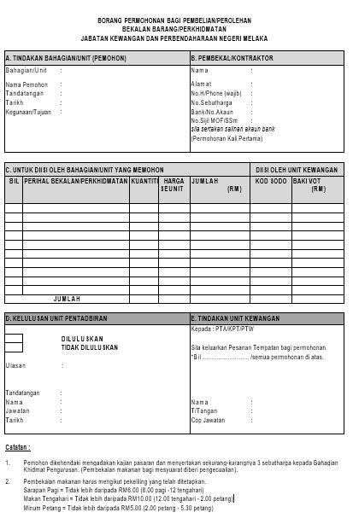



# 2.2 ) Borang Permohonan Bahan

Borang ini biasanya disediakan oleh Pengurus Jabatan Pengeluaran untuk meminta bahan mentah bagi menguruskan proses pembuatan. Borang ini kemudiannya diserahkan kepada Jabatan Bahan atau Ketua Stor. Borang Permohonan Bahan ialah senarai item yang perlu diambil daripada inventori untuk digunakan dalam proses pembuatan atau perkhidmatan kepada pelanggan. Borang ini juga boleh digunakan sebagai asas untuk pesanan item inventori yang kehabisan stok.

**BORANG PERMOHONAN PEROLEHAN BAHAN PAKAI HABIS / PERALATAN / PERKHIDMATAN**

***(Sila isikan borang ini secara BERTAIP dan sekiranya menggunakan tulisan tangan borang ini TIDAK AKAN diproses)***

| **SENARAI SEMAK (**dokumen wajib) *[sila tandakan (√) bagi petak berkaitan]*** | | | | | | | |
| --- | --- | --- | --- | --- | --- | --- | --- |
|  | Perolehan bahan pakai habis/peralatan/perkhidmatan/kerja penyelidikan < RM1,000.00 sila sertakan sekurang-kurangnya 1 sebutharga. **(Pembelian Terus – PPPI)** | | | | | | |
| **ATAU** | | | | | | | |
|  | Perolehan bahan pakai habis/peralatan/perkhidmatan/kerja penyelidikan > RM1,000.00 - RM 19,999.99 sila sertakan sekurang-kurangnya 3 sebutharga. **(Pembelian Terus – PPPI)** | | | | | | |
| **ATAU** | | | | | | | |
|  | Perolehan Sebut Harga bagi bahan pakai habis/peralatan/perkhidmatan/kerja penyelidikan melebihi > RM20 ribu – RM49,999.99 sila sertakan senarai perolehan beserta anggaran harga keseluruhan. **(JSUB - Bendahari)** | | | | | | |
| **ATAU** | | | | | | | |
|  | Perolehan Sebut Harga bagi bahan pakai habis/peralatan/perkhidmatan/kerja penyelidikan > RM50 ribu – RM499,999.99 sila sertakan senarai perolehan beserta anggaran harga keseluruhan. **(JSU – Bendahari)** | | | | | | |
| **ATAU** | | | | | | | |
|  | Perolehan Tender bagi bahan pakai habis/peralatan/perkhidmatan/kerja penyelidikan > RM500 ribu sila sertakan senarai perolehan beserta anggaran harga keseluruhan. **(Sebut harga Tender - Bendahari)** | | | | | | |
| **DAN** | | | | | | | |
|  | **Sebut harga mestilah masih sah, wajib mempunyai tandatangan asli (bukan berkomputer) dan cap rasmi syarikat. | | | | | | |
|  | **Semua syarikat mestilah berdaftar dengan UPNM. Sekiranya belum berdaftar mohon membuat pengisian secara atas talian atau mengisi borang permohonan pendaftaran syarikat (BEND020) dan lampirkan bersama borang ini. | | | | | | |
| **BAHAGIAN A – MAKLUMAT PEMOHON** | | | | | | | | | |
| Nama: | | | | | | | | |
| Fakulti/Pusat/Jabatan: | | | | | | | | |
| No. Tel. Pejabat: | | | | No. Tel. Bimbit: | | Emel: | | |
| Tajuk Penyelidikan: | | | | | | | | |
| Tempoh Penyelidikan: | | Dari: |  | | Hingga: | |  | |
| Jumlah Peruntukan (RM): | | | | | | | | |
| Tandatangan & Cap Rasmi: ……………………………. Tarikh: ………………………………. | | | | | | | | |
| Dekan/Pengarah **ATAU** Timbalan Dekan/Timbalan Pengarah **ATAU** Ketua Jabatan:    Diperakukan  Tidak Diperakukan  Ulasan : ______________________________________________________________________________________  ______________________________________________________________________________________  Tandatangan & Cap Rasmi: ……………………………. Tarikh: ………………………………. | | | | | | | | |
|  | | | | | | | | |
| **BAHAGIAN B – SEMAKAN PUSAT PENGURUSAN PENYELIDIKAN DAN INOVASI (PPPI)** | | | | | | | | | |
| □ Semakan dibuat adalah tertakluk kepada prosedur pembelian:   1. Jumlah Perolehan (RM): _______________________________________________ 2. Klasifikasi Vot: ______________________________________________________ 3. Baki Peruntukan (RM): ________________________________________________ 4. Lain-Lain: __________________________________________________________   □ Permohonan tidak dapat dipertimbangkan kerana:   1. Baki geran tidak mencukupi 2. Lain-lain: ___________________________________________________________ | | | | | | | | |
| **BAHAGIAN C – KELULUSAN PENGARAH/ TIMBALAN PENGARAH PUSAT PENGURUSAN PENYELIDIKAN DAN INOVASI (PPPI)** | | | | | | | | | |
| Diluluskan  Tidak Diluluskan  Ulasan : __________________________________________________________________________  __________________________________________________________________________  Tandatangan & Cap Rasmi: ……………………………. Tarikh : ………………………………. | | | | | | | | |

Rajah 3 : Contoh Borang Permohonan Bahan Luak/Pakai Habis

# 2.3) Borang Permohanan Personel

Borang Permohonan Personel digunakan apabila pekerja baharu diperlukan untuk mengisi jawatan dalam jabatan. Borang ini akan diserahkan kepada jabatan yang menyelia perolehan kakitangan.

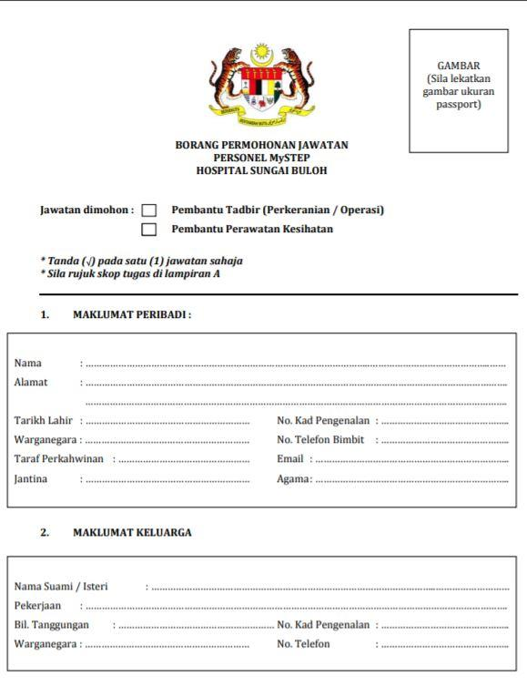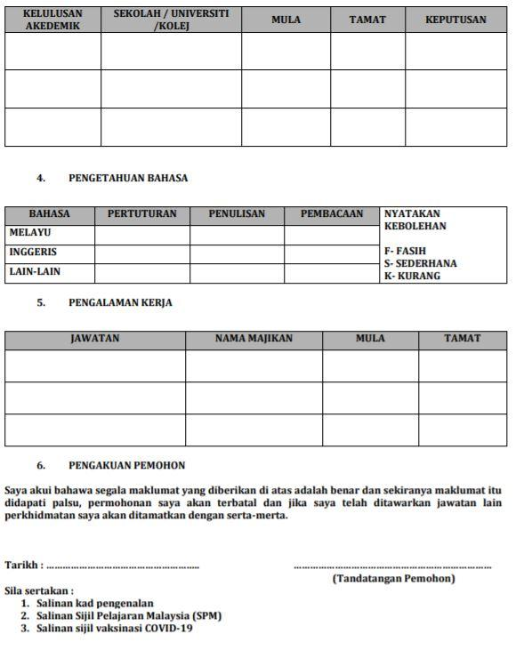



# 3) PROSES PERMOHONAN

Proses permohonan bermula apabila borang permohonan yang sesuai diisi dan dihantar kepada individu atau jabatan yang bertanggungjawab. Proses permohonan ini melibatkan perolehan barang, perkhidmatan atau personel. Proses permohonan ialah proses dalaman dan terdapat perbezaan dari segi amalan antara syarikat. Kebanyakan syarikat hari ini menggunakan proses permohonan digital berbanding mengisi dokumen fizikal. Kaedah ini menjadikan proses permohonan lebih mudah untuk dikemas kini dari segi inventori dan kos.

Contohnya, proses permohonan pembelian komputer riba. Seorang pekerja yang memerlukan komputer riba baharu dikehendaki melengkapkan borang permohonan. Seterusnya, pekerja itu perlu menerangkan jenis komputer riba yang diperlukan dan justifikasi keperluan komputer riba tersebut. Selepas itu, pekerja itu perlu mendapatkan tandatangan Ketua Jabatan di dalam borang permohonan. Setelah Ketua Jabatan menandatangani borang tersebut, borang tersebut akan dihantar ke Jabatan Teknologi Maklumat bagi memastikan kesesuaian komputer riba itu dengan sistem syarikat dan piawaian keselamatan data.

Setelah mendapat kelulusan bahagian IT, permohonan akan dihantar ke bahagian pembelian. Kakitangan jabatan akan mendapatkan sebut harga daripada beberapa pembekal untuk pembelian komputer riba tersebut. Pembekal yang menawarkan harga terbaik akan dipilih. Jabatan Pembelian kemudiannya akan mengeluarkan pesanan pembelian kepada pembekal berkenaan sebagai kontrak yang mengikat secara sah antara pembeli dan pembekal. Item pembelian kemudiannya akan dihantar dan diperiksa untuk memastikan kuantiti dan kualiti yang betul. Sebarang pulangan (jika ada) juga diproses pada peringkat ini. Untuk memastikan ketepatannya, pemeriksaan tiga dokumen dilakukan, iaitu Nota Penghantaran, Pesanan Pembelian dan invois yang diberikan.

# 3.1) Prosedur Proses Permohonan Perolehan.

Setiap organisasi mempunyai prosedur spesifik untuk permohonan dan pembelian. Namun demikian, proses tersebut mempunyai langkah-langkah utama yang sama. Rajah 5 menunjukkan satu contoh aliran permohonan dan pembelian barang.



Rajah 5: Contoh Aliran Kerja Proses Pembelian

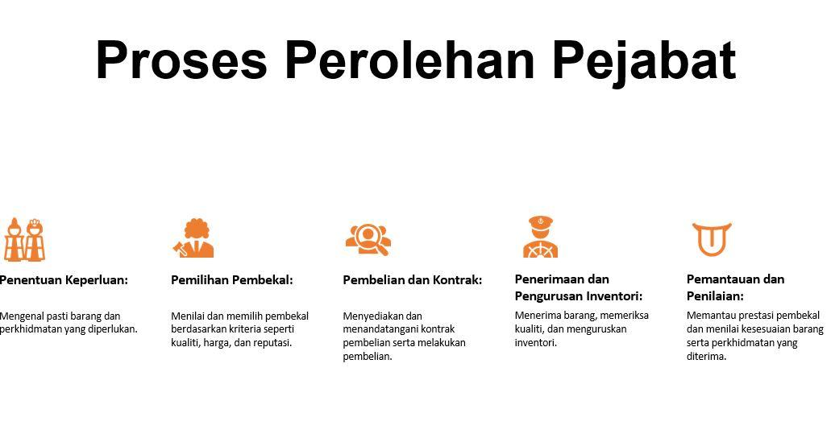

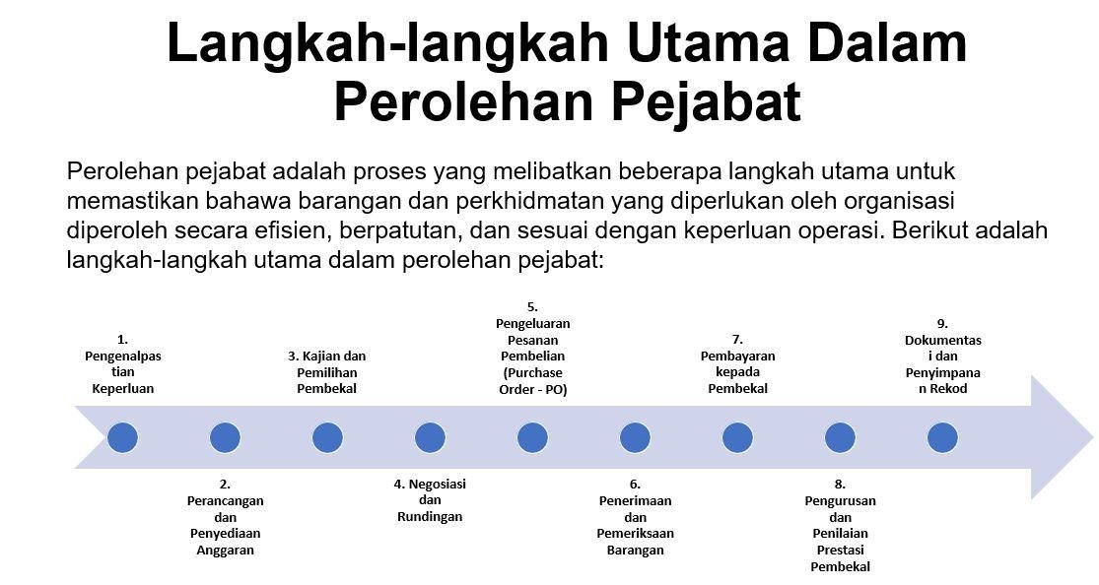

**4) GARIS PANDUAN PEROLEHAN HIJAU *(Green Procurement)***

Perolehan Hijau Kerajaan *(Green Procurement)* merupakan salah satu komponen di bawah *Responsible Consumption and Production* (RCP). RCP merujuk kepada konsep penggunaan sumber asli yang cekap, meminimumkan penggunaan bahan berbahaya dan mengurangkan pencemaran serta penghasilan sisa di sepanjang kitaran hayat produk atau perkhidmatan. Melalui pendekatan kitaran hayat, RCP menggalakkan semua pihak untuk mempertimbangkan impak alam sekitar dan kecekapan penggunaan sumber pada setiap peringkat pengeluaran dan penggunaan.

Perolehan Hijau Kerajaan *(Green Procurement)* juga ditakrifkan sebagai perolehan produk, perkhidmatan dan kerja yang mengambil kira kriteria dan piawaian alam sekitar untuk melindungi alam sekitar dan sumber asli serta meminimumkan atau mengurangkan kesan negatif aktiviti manusia. Rancangan Malaysia ke-11 telah menyatakan sasaran untuk 20% Perolehan Hijau menjelang 2020. Perolehan Hijau ialah perolehan pintar yang bertujuan meningkatkan kecekapan perolehan Kerajaan dan pada masa yang sama menggunakan kuasa pasaran awam untuk mentransformasikan ekonomi Malaysia menjadi Ekonomi Hijau.

Pelaksanaan Perolehan Hijau adalah untuk menggalakkan dan membudayakan pembelian produk dan perkhidmatan hijau di sektor awam ke arah pembangunan hidup lestari serta sebagai pemangkin kepada sektor swasta untuk mencontohi usaha Kerajaan mendokong pelaksanaan SDG 12.

**4.1) Definisi Perolehan Hijau Kerajaan**

Perolehan Hijau Kerajaan atau *Government Green Procurement* merujuk kepada perolehan bekalan, perkhidmatan dan kerja di sektor Kerajaan dengan mengambil kira penggunaan bahan/barangan yang memenuhi kriteria alam sekitar untuk memulihara alam sekitar dan sumber alam semula jadi serta meminimumkan dan mengurangkan kesan negatif daripada aktiviti manusia.

* + 1. **Perancangan Perolehan Hijau di dalam Perancangan Perolehan Tahunan (PPT)**
       1. Agensi perlu merancang pelaksanaan Perolehan Hijau melalui perancangan yang disediakan secara tahunan selaras dengan PPT Kementerian dan dikemukakan kepada MOF mengikut tempoh yang ditetapkan.
       2. Agensi hendaklah menetapkan Petunjuk Prestasi Utama (KPI) bagi pelaksanaan Perolehan Hijau berdasarkan sasaran yang ditetapkan oleh Unit Perancang Ekonomi, Jabatan Perdana Menteri (EPU) di bawah Rancangan Malaysia.
       3. Pelaksanaan Perolehan Hijau turut terpakai bagi perolehan yang tertakluk kepada sebarang Perjanjian Perdagangan Bebas (Free Trade Agreement – FTA).

**4.1) Kepentingan Perolehan Hijau**

Perolehan sektor awam memainkan peranan penting sebagai pemangkin kepada pembangunan sosioekonomi kerana ia mewakili kira-kira 12-15% daripada KDNK. Kerajaan telah menyedari kepentingan perolehan sektor awam, terutamanya dalam mewujudkan peluang inovasi dan meningkatkan daya saing syarikat tempatan. Di samping itu, ia juga telah dikenal pasti sebagai salah satu bidang yang berpotensi untuk menggalakkan pelaburan dan meningkatkan keyakinan perniagaan di Malaysia. Hakikatnya, Kerajaan juga boleh menggunakan kuasa membeli yang besar untuk merangsang pertumbuhan hijau. Sebagai peneraju pasaran yang progresif dan berpemikiran ke hadapan, Kerajaan boleh merangsang penggunaan produk dan perkhidmatan mesra alam. Dengan berbuat demikian, Kerajaan akan menjadi contoh ikutan kepada peniaga dan pengguna.

Terdapat banyak faedah yang boleh dicapai melalui pelaksanaan Perolehan Hijau:

Menyokong inovasi dan ekonomi tempatan.

Meningkatkan daya saing syarikat.

Mewujudkan pasaran yang lebih besar dan baharu untuk penyelesaian kemampanan yang inovatif.

Meningkatkan prestasi alam sekitar dalam perniagaan.

Membantu mencapai matlamat alam sekitar negara.

Membantu penjimatan jangka panjang.

Menghasilkan produk yang berkualiti tinggi.

Mewujudkan suasana kerja yang sihat.

Meningkatkan imej sektor awam.

Membangunkan dasar yang bersepadu.

**4.2) Prinsip Perolehan Hijau**

Perolehan Hijau diperkenalkan untuk meningkatkan dasar perolehan sedia ada. Perolehan Hijau boleh berfungsi untuk mencapai penjimatan jangka panjang dan mengurangkan beban kepada bajet awam, merangsang pertumbuhan hijau dan meningkatkan daya saing industri tempatan. Begitu juga, sepatutnya tidak ada konflik yang timbul di antara peraturan perolehan sedia ada dengan pelaksanaan Perolehan Hijau.

Dasar Perolehan Kerajaan sedia ada seperti berikut:

Merangsang pertumbuhan industri tempatan melalui penggunaan bahan-bahan dan sumber tempatan secara maksimum.

Menggalakkan dan menyokong pembangunan usahawan Bumiputera selaras dengan aspirasi negara untuk mewujudkan Masyarakat Perdagangan dan Perindustrian Bumiputera.

Meningkatkan keupayaan institusi dan industri tempatan melalui pemindahan teknologi dan kepakaran.

Merangsang dan menggalakkan perkhidmatan berorientasikan industri tempatan seperti pengangkutan *(freight)* dan insurans.

Mempercepat pertumbuhan ekonomi di mana perolehan Kerajaan digunakan sebagai instrumen untuk mencapai matlamat sosioekonomi dan pembangunan.

Prinsip-prinsip perolehan sedia ada juga adalah penting untuk melaksanakan Perolehan Hijau dengan lebih berkesan.

**Akauntabiliti Awam** - Urusan perolehan yang diamanahkan hendaklah dilaksanakan secara bertanggungjawab dengan mengikut dasar dan peraturan yang ditetapkan.

**Diuruskan Secara Telus** - Semua dasar, peraturan dan proses perolehan yang dilaksanakan hendaklah jelas, diketahui dan difahami umum serta mengikut dasar dan peraturan yang ditetapkan.

**Nilai Faedah Yang Terbaik** - Pengurusan perolehan hendaklah memberi pulangan yang terbaik bagi setiap ringgit yang dibelanjakan.

**Saingan Terbuka** - Proses perolehan hendaklah memberi peluang terbuka kepada semua pihak yang layak bersaing.

**Adil dan Saksama** - Sesuatu perolehan itu dipelawa, diproses dan dipertimbangkan dengan adil dan saksama berasaskan dasar dan peraturan yang ditetapkan.

Berikut ialah lima agensi pelaksana Perolehan Hijau utama:

1. Kementerian Pertahanan (MinDef)
2. Kementerian Kesihatan (KKM)
3. Kementerian Dalam Negeri (KDN)
4. Kementerian Kemajuan Luar Bandar dan Wilayah (KKLW)
5. Kementerian Kesejahteraan Bandar, Perumahan dan Kerajaan Tempatan (KPKT).

Pada tahun 2017, pelaksanaan Perolehan Hijau telah diperluaskan kepada semua agensi kerajaan dengan keperluan bagi setiap kementerian untuk memasukkan spesifikasi hijau dalam perolehan kumpulan produk Perolehan Hijau. Kemajuan Perolehan Hijau boleh ditunjukkan sebagai peristiwa penting seperti pada Rajah 6.

C:\Users\ASUS\Downloads\GPP 1.jpg

Rajah 6: Kemajuan Perolehan Hijau

Pembangunan kumpulan produk boleh ditunjukkan seperti pada Rajah 7.

C:\Users\ASUS\Downloads\GPP 2.jpg

Rajah 7: Pembangunan Kumpulan Produk

**SOALAN :**

1. Apakah yang dimaksudkan dengan borang permintaan atau borang permohanan?



1. Senaraikan maklumat yang perlu ada dalam Borang Permohanan Bahan.



1. Apakah kelebihan proses permohonan?



1. Apakah yang dimaksudkan dengan borang permohonan personel?



1. Senaraikan jenis-jenis borang permohanan.



# RUJUKAN:

* 1. Cole, K. (2018). *Business Administration*. Cengage Learning Australia Pty Ltd. ISBN 9780170387033.
  2. Fletschinger, H. (2017). *The Complete Handbook: For New Administrative Assistants*. Createspace Independent Publishing Platform. ISBN 9781545117477.
  3. National Learning Corporation. (2018). *Receptionist.* National Learning Corporation. ISBN 9781731816368.
  4. Stroman, J., Wilson, K., Wauson, J., & American Management Association. (2014). *Administrative Assistant’s And Secretary’s Handbook*. Amacom. ISBN 9780814433522.
  5. Thuis, P., & Rienk Stuive. (2019). *Business Administration*. Routledge. ISBN 9781000035704.